Bielizna dla mężczyzn - gdzie ją kupować?
W sklepie internetowym Datura znajdziesz szeroki wybór bielizny damskiej oraz męskiej. Interesuje Cie bielizna dla mężczyzn? Sprawdź co znajdziesz w ofercie Datury.

Akcesoria męskie w sieci
Wydawać by się mogło, że przodownikami w branży odzieżowej są kobiety. Niemniej jednak jest mnóstwo produktów, których używają zarówno kobiety jak i mężczyźni. Doskonałym przykładem jest tu bielizna. Zarówno Pani dbają o to by ich bielizna była nie tylko wygodna ale i przyjemna dla oka. W przypadku bielizny dla mężczyzn mamy doczynienia z tym samym mechanizmem. Co więcej, można też zauważyć, że mężczyźni coraz częściej narzekają na mały wybór produktów w sklepach stacjonarnych, co utrudnia im znalezienie odpowiednich, potrzebnych przedmiotów. W przypadku Pa takiego problemu raczej nie ma. Dlatego właśnie Datura w swojej ofercie posiada także szeroki wybór asortymentu dla Panów, by ułatwić im zakupy!

Modna bielizna dla mężczyzn ze sklepu Datura

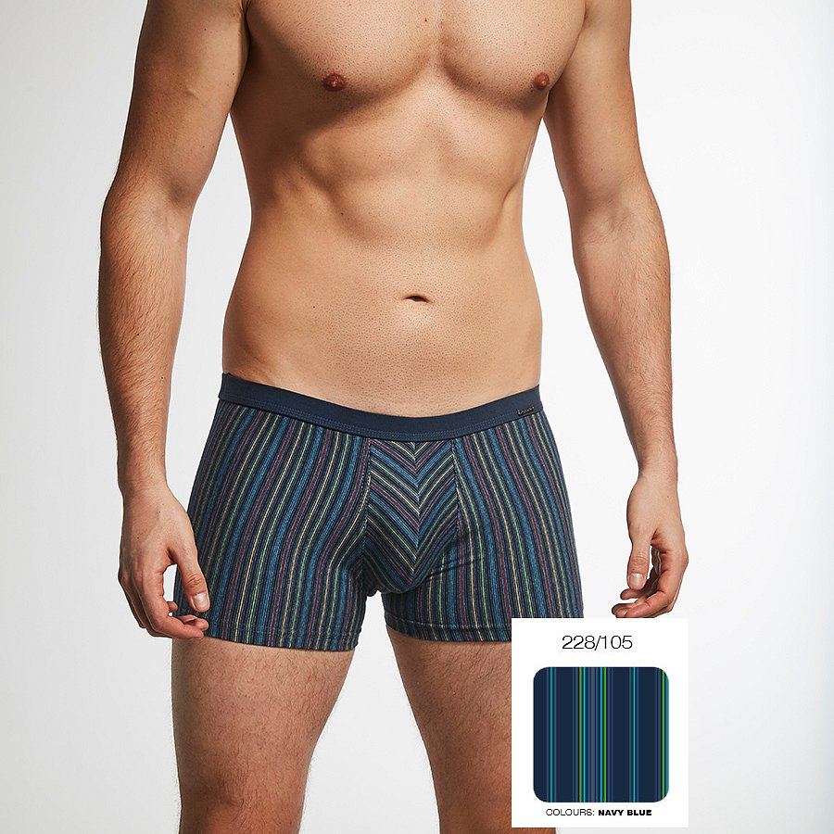
Bielizna dla mężczyzn dostępna w sklepie internetowym Datura to wyselekcjonowany asortyment, sprawdzonych i renomowanych producentów. W katalogu online Panowie znajdą zarówno bokserki jak i skarpetki czy piżamy na każdą porę roku! Dodatkowym plusem są przystępne ceny produktów oraz ich doskonała jakość! Przekonajcie się sami odwiedzając nasz sklep!

